1. 查找某区域内，所有国家人口都大于50000的国家和地域名

分析：

先查找区域内国家人口，可以用all，也可以用min>50000

用all，

SELECT name,region,population

FROM bbc as x

WHERE 50000

<

ALL

(SELECT population

FROM bbc as y

WHERE x.region=y.region AND y.population>0)

如果用min

Select name, region, population from bbc

Where region in

(Select region from bbc

Group by region

Having min(population)>50000);

1. 找到面积最小的国家

SELECT region, name, population

FROM bbc as x

WHERE population

<=

ALL

(SELECT population

FROM bbc as y

WHERE y.region=x.region

AND population>0)

3.找到每个洲内，面积最大的国家

分析：

首先是每个洲，所以可以考虑分组；如果不用partition by，那么可以使用where的自连接；

第一步 建立自连接

Where x. continent=y. continent

这样建立一个自连接，

结果是

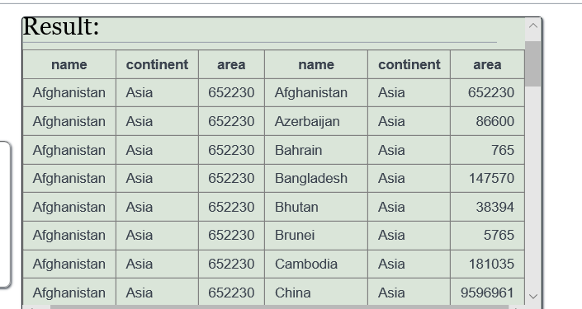

其次，筛选面积最大的洲

Select x. continent, x. name, x.area

from world as x

Where x. area >= all

(select y. area from world as y

Where x.continent=y.continent

And y.area>0);

题目：查找人口数量是本洲内所有其他国家至少三倍的国家名字

分析：

表内数据相互比较，想到子查询

先建立连接，

Where x. continent = y. continent

人口数量是其他国家三倍

输出的结果是population\*3

所有国家 是all

但是包括了自己 所以

x. name !=y. name

SELECT name, continent

FROM world as x

WHERE population

>

ALL(SELECT population\*3

FROM world as y

WHERE

x.continent = y.continent

AND

y.name != x.name);